Инвестиционный проект
«Создание технопарка «______» в сфере информационных технологий»

Картинка визуализации

ООО «_______»

Севастополь 2021 г.
СОДЕРЖАНИЕ:

- Команда проекта.
- Общая информация об инвестиционном проекте.
- Планируемый совокупный объем инвестиций, включая капитальные вложения.
- Источники финансирования проекта.
- Срок и стадии реализации.
- Планируемый объем производства (оказания услуг) в денежном и натуральном выражении.
- Кол-во создаваемых рабочих мест.
- Прогнозные расходы.
- Прогноз налоговых поступлений.
- Оценка рынка сбыта готовой продукции и анализ конкурентной среды.
- Требования к земельному участку схема расположения объектов строительства на земельном участке.
- Фотографии планируемого объекта строительства.

- Команда проекта.

- ООО «_______». Зарегистрировано в 2014 г. Является участником Свободной Экономической Зоны г. Севастополя с 2014. Основной вид деятельности – 46.51 Торговля оптовая компьютерами, периферийными устройствами к компьютерам и программным обеспечением, а также 68.20 Аренда и управление собственным или арендованным недвижимым имуществом. Учредитель ____________, Генеральный директор _____________.
- Генеральный директор ООО «_________», ___________________. Имеет опыт управленческой деятельности в руководстве масштабными техническими проектами.

2. Общая информация об инвестиционном проекте.

Создание технопарка «__________» в сфере информационных технологий.
Целью проекта является создание в г. Севастополе Русской кремниевой долины, технопарка в сфере информационных технологий, а также привлечение ИТ компаний и специалистов.
На данный момент на территории РФ существует несколько ИТ Парков. Например ИТ Парк Татарстана, Астраханский ИТ Парк «Фабрика».
ООО «__________» является управляющей компанией Технопарка в сфере информационных технологий.
Проект ориентирован на консолидацию ИТ компаний и создание ИТ продуктов и услуг в Севастополе. Мы планируем экспортировать нашу продукцию в Казахстан, Киргизию, Узбекистан, Армению, Азербайджан, Белоруссию.
Данный проект актуален для города Севастополь тем, что позволит привлечь большое количество компаний, что позволит пополнить бюджет города через НДФЛ и УСН.
Кроме того, сейчас наблюдается мировая тенденция в создании технопарков информационных технологий различных направленностей, а также рост рынка информационных технологий.
В настоящее время реализуется первая очередь на базе корпусов A и B. Проведен капитальный ремонт городской доминанты, бывшего здания _________, в котором создан Технопарк в сфере информационных технологий «__________» площадью порядка _______ кв.м. В Технопарке функционируют современные офисные помещения класса «А», коворкинг, конференц-залы, переговорные комнаты, места отдыха, кофе-пойнты, собственный дата-центр.

Коворкинг Конференц-зал

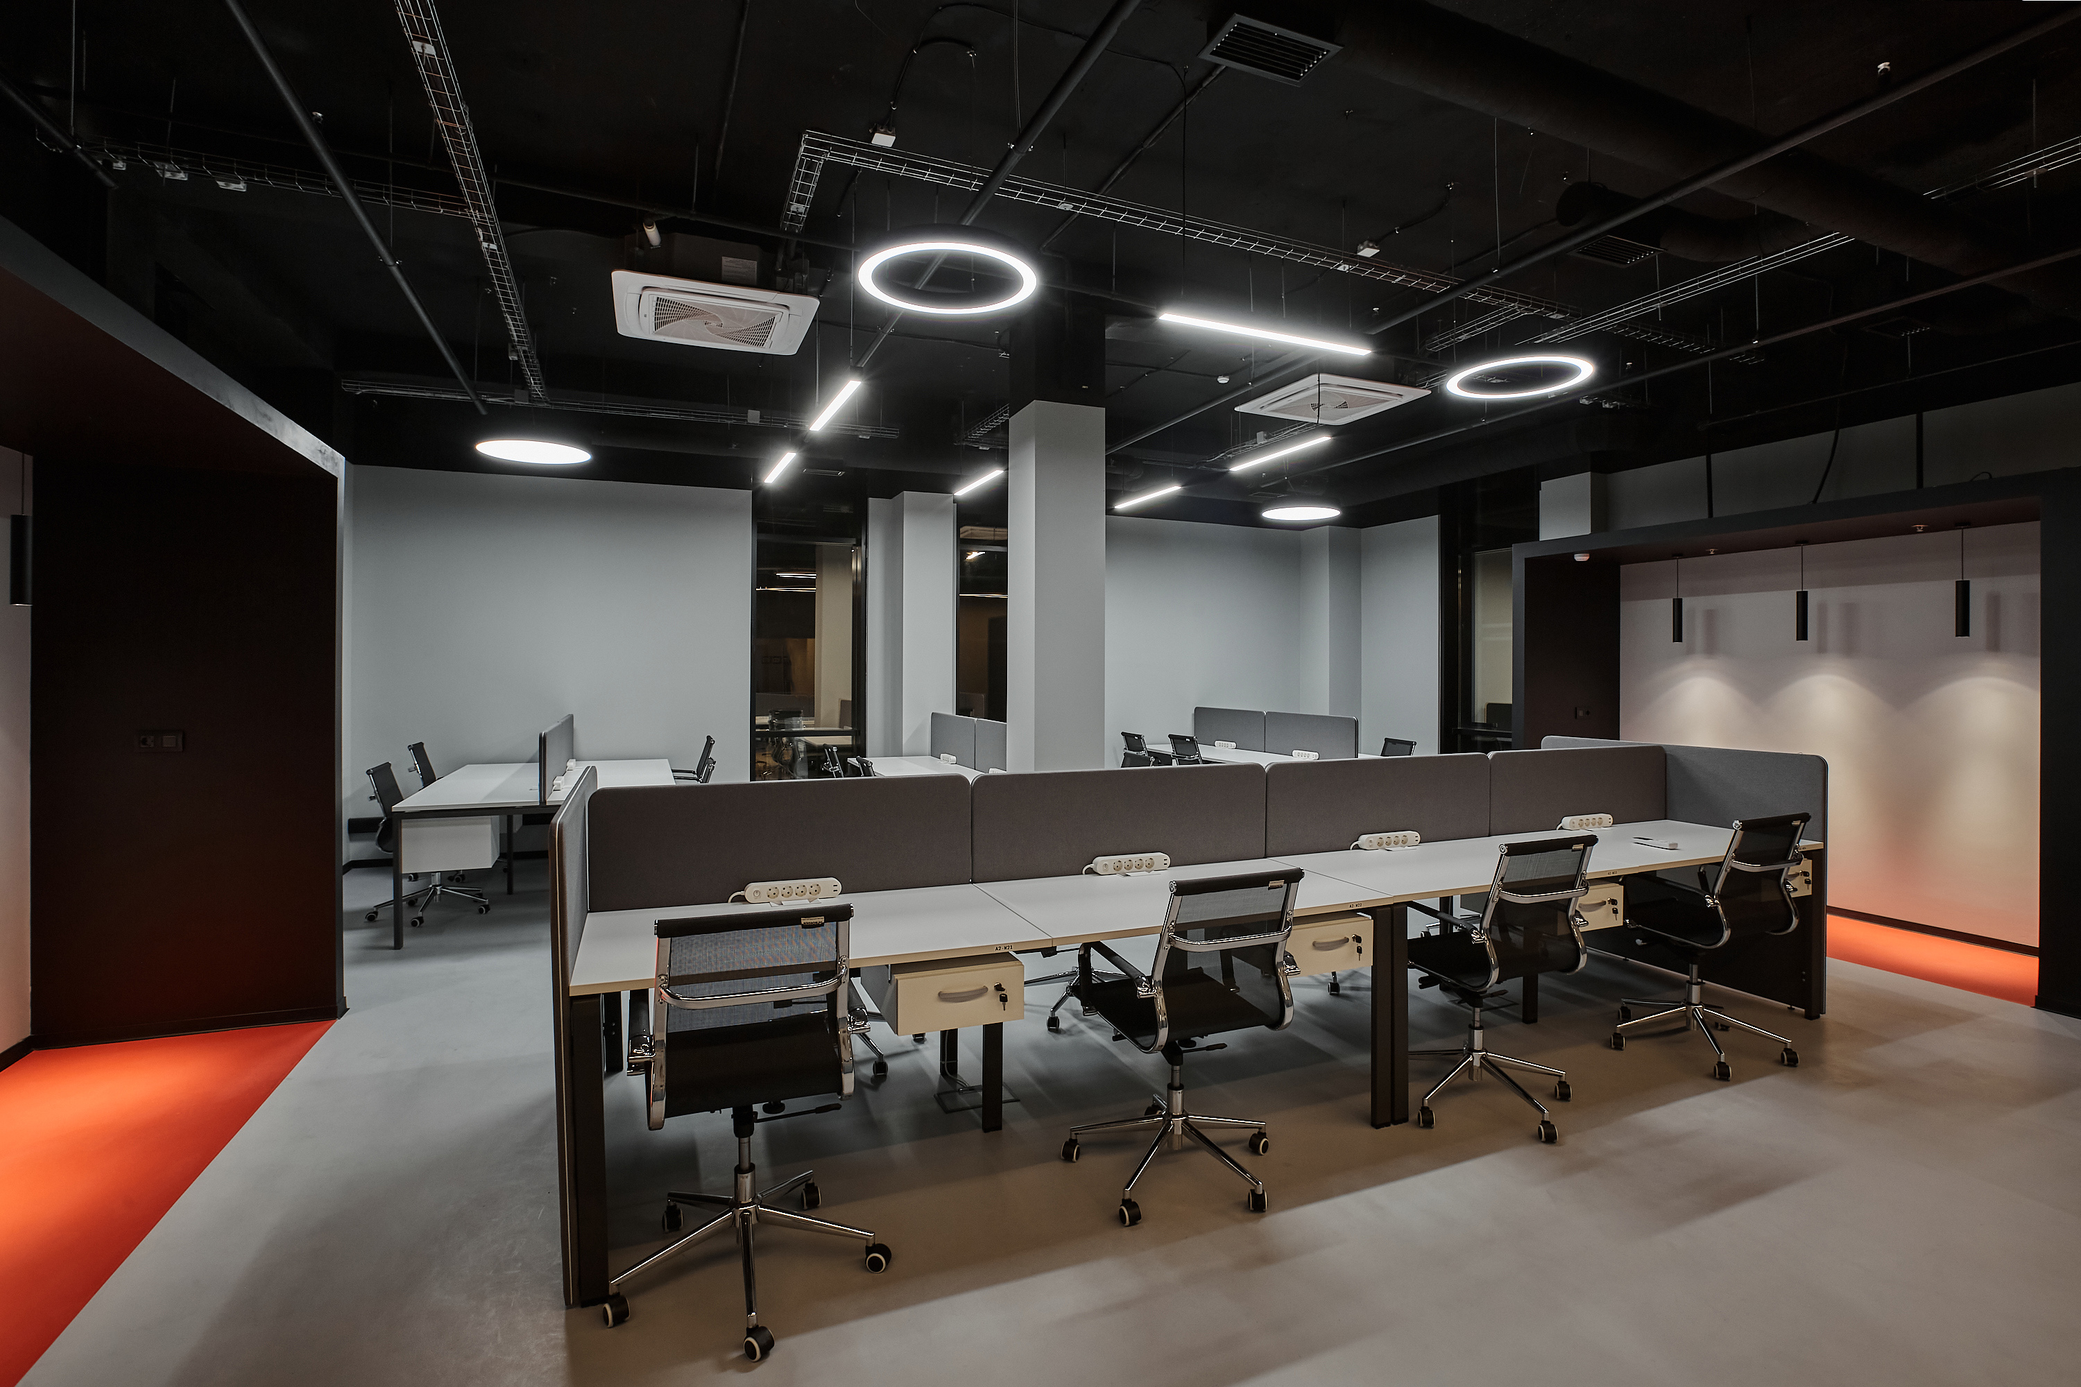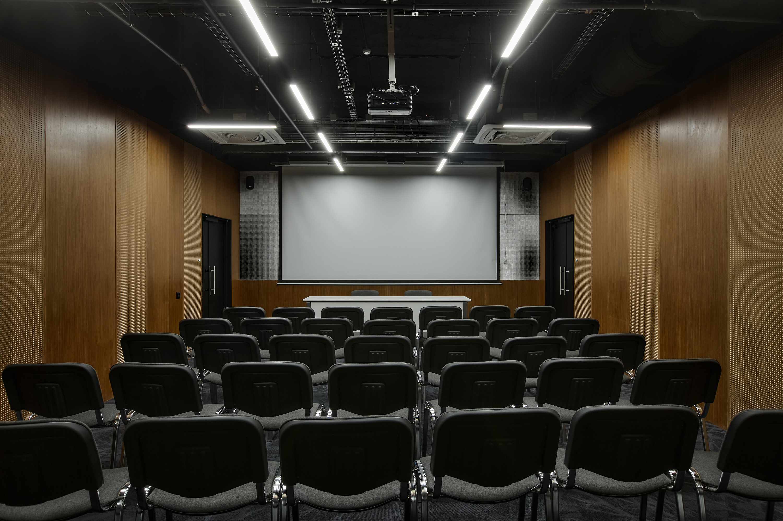

Основными достоинствами проекта являются:
- импортозамещение качественным отечественным продуктом;
- концентрация ИТ компаний на одной территории;
- большое количество рабочих мест;
- опыт в реализации подобных проектов.
3. Планируемый совокупный объем инвестиций, включая капитальные вложения.

Планируемый совокупный объем инвестиций в проект составляет порядка _______ млн рублей.
Данный объем инвестиций планируется вложить в объекты капитального строительства площадью около ________ кв.м. и на закупку оборудования, а также благоустройство прилегающей территории.

4. Источники финансирования проекта.

Источником финансирования будут выступать собственные средства в размере ________ млн. руб. – 100%.

5. Срок и стадии реализации.

Срок реализации проекта составляет 5 лет. Стадии реализации проекта состоят из следующей последовательности:
2021- 2022 реконструкция и ввод в эксплуатацию корпуса А;
2022 – реконструкция и ввод в эксплуатацию корпуса B;
2023 – реконструкция и ввод в эксплуатацию корпуса С;
2024 - 2025 – строительство и ввод в эксплуатацию корпуса D;

Визуализация

6. Планируемый объём оказания услуг в денежном и натуральном выражении.
Период | Год | Аренда коворкинга 35 кв.м шт. | Цена руб./день | Итог | Аренда конференц зала 100 кв.м шт | Цена руб./день | Итог | Аренда серверного оборудования шт. | Цена руб./день | Итог | Прогнозная выручка в год | Прогнозная прибыль c учетом расходов в год
 |  |  |  | тыс. руб./ год | Аренда конференц зала 100 кв.м шт | Цена руб./день | тыс. руб./ год | Аренда серверного оборудования шт. | Цена руб./день | тыс. руб./ год | млн. руб. | млн. руб.
0 | 2021 | 10 | 3200 | 2880 | 2 | 5600 | 10080 | 14 | 885 | 1115 | 5 | 0,158
1 | 2022 | 13 | 3900 | 18505 | 2 | 6400 | 46720 | 18 | 1050 | 6898 | 30 | 10,631
2 | 2023 | 14 | 4700 | 24017 | 2 | 7100 | 51830 | 24 | 1235 | 10818 | 40 | 17,856
3 | 2024 | 14 | 4900 | 25039 | 2 | 7200 | 52560 | 25 | 1285 | 11725 | 42 | 19,806
4 | 2025 | 14 | 5170 | 26418 | 2 | 7360 | 53728 | 26 | 1400 | 13286 | 45 | 21,852
5 | 2026 | 15 | 5330 | 29181 | 2 | 7460 | 54458 | 26 | 1460 | 13855 | 48,5 | 20,549
6 | 2027 | 15 | 5400 | 29565 | 2 | 7540 | 55042 | 27 | 1520 | 14979 | 50 | 20,670
7 | 2028 | 15 | 5525 | 30249 | 2 | 7620 | 55626 | 28 | 1585 | 16198 | 52 | 20,665
8 | 2029 | 15 | 5540 | 303315 | 3 | 7630 | 83548 | 28 | 1600 | 16352 | 55 | 22,665
9 | 2030 | 15 | 5620 | 30769 | 3 | 7730 | 84643 | 29 | 1680 | 17782 | 57 | 23,665
10 | 2031 | 16 | 5645 | 32966 | 3 | 7740 | 84753 | 30 | 1695 | 18560 | 60 | 25,665
Объем оказания услуг при достижении проектной мощности – 60 млн руб.
Планируемый срок окупаемости проекта с учетом инвестиционной фазы – 26 мес.
Внутренняя норма доходности – 42,78%.

7. Кол-во создаваемых рабочих мест.
Средний уровень заработной платы 43 000 руб. Общее кол-во сотрудников 29.
Предполагаемая потребность в специалистах с указанием.

Наименование специальности | Специализация | Квалификация | Потребность в единицах
Разработчик ПО | продумывание архитектуры программы, её реализация, оптимизация и тестирование. | Высшее | 5
ИТ специалист | Решение различных задач в области ит сферы | Высшее | 14
Системный администратор | обслуживание информационной инфраструктуры компании | Высшее | 6
ИТОГО |  |  | 29

8. Прогнозные расходы.
Год | З/п + отчисления | Маркетинг | Ремонтный фонд | Коммунальные платежи | Хозяйственные расходы | Непредвиденные расходы | Амортизация | Итого, тыс. руб
2021 | 3 947 | 250 | 50 | 74 | 300 | 25 | 196 | 4 842
2022 | 15789 | 1 000 | 200 | 296 | 1 200 | 100 | 784 | 19 369
2023 | 18 464 | 1 000 | 240 | 324 | 1 200 | 100 | 816 | 22 144
2024 | 18 464 | 1 000 | 240 | 324 | 1 200 | 100 | 816 | 22 194
2025 | 18 464 | 1 000 | 360 | 324 | 1 200 | 100 | 1 700 | 23 148
2026 | 22 337 | 1 000 | 360 | 420 | 1 200 | 100 | 2 533 | 27 951
2027 | 22 983 | 1 000 | 360 | 420 | 1 200 | 100 | 3 266 | 29 330
2028 | 23 856 | 1 000 | 420 | 492 | 1 200 | 100 | 4 266 | 31 335
2029 | 24 856 | 1 000 | 420 | 492 | 1 200 | 100 | 4 266 | 32 335
2030 | 25 856 | 1 000 | 420 | 492 | 1 200 | 100 | 4 266 | 33 335
2031 | 26 856 | 1 000 | 420 | 492 | 1 200 | 100 | 4 266 | 34 335

9. Прогноз налоговых поступлений.
Система налогообложения предприятия – Упрощенная система налогообложения.
Предполагаемые ежегодные поступления в бюджет города Севастополя, млн руб. (начиная с текущего года)
Период | НДФЛ  млн руб. | Налог на прибыль  млн руб.
1 | 1,95 | 1,2
2 | 1,95 | 1,6
3 | 1,95 | 1,68
4 | 1,95 | 1,8
5 | 1,95 | 1,94
6 | 1,95 | 2,0
7 | 1,95 | 2,08
8 | 1,95 | 2,2
9 | 1,95 | 2,8
10 | 1,95 | 2,4

10. Оценка рынка сбыта готовой продукции и анализ конкурентной среды.

Уже сейчас мы активно предоставляем услуги по предоставлению рабочих мест на территории Севастополя. Нашими клиентами являются ИТ компании и частные лица.
Аналогов технопарка информационных технологий в Севастополе нет. Часть полученной прибыли планируется вкладывать в объекты инфраструктуры.
Основной канал продвижения продукции, это: социальные сети, СМИ, сотрудничество с Правительством Севастополя, взаимный PR с компаниями из смежных отраслей экономики.
Основным конкурентным преимуществом является: комфортные и современные помещения, повышенная надежность нашего оборудования, уникальность предложения, высокий уровень сервиса.

11. Требования к земельному участку и схема расположения объектов строительства на земельном участке.

Локация: г. Севастополь, в районе ул. _____________
Земельные участки 91:02:003001:______; 91:02:003001:_______
вид землепользования: долгосрочная аренда

Требования к транспортным условиям:
- автомобильная дорога (асфальт)
Требования к ресурсам с указанием необходимых ресурсов:
- электроснабжение 100000 кВт, категория надежности 2
- газоснабжение – не требуется
- водоснабжение 150 м3/месяц
- водоотведение 150 м3/месяц
- утилизация ТБО 16 м3/месяц

Схема расположения объектов на земельном участке.

Визуализация схемы

12.Фотографии планируемого объекта строительства.

Фотографии объекта или примерной визуализации проекта ( концепт)

